Câu 1:
Input:
# -*- coding: utf-8 -*-
"""
CÂU 1: XÁC ĐỊNH VÀ PHÂN LOẠI DỮ LIỆU ĐỊNH TÍNH VÀ ĐỊNH LƯỢNG
"""

print("=" * 80)
print("CÂU 1: PHÂN LOẠI DỮ LIỆU ĐỊNH TÍNH VÀ ĐỊNH LƯỢNG")
print("=" * 80)

print("""
DỮ LIỆU ĐỊNH TÍNH (Categorical/Qualitative):
- STT: Số thứ tự - Thang đo định danh (Nominal, dùng để xác định)
- GT (Giới tính): Giá trị F/M - Thang đo danh nghĩa (Nominal)
- DT (Dân tộc): Giá trị số đại diện cho dân tộc - Thang đo danh nghĩa (Nominal)
- KV (Khu vực): Giá trị 1, 2, 2NT - Thang đo danh nghĩa (Nominal)
- KT (Khối thi): Giá trị A, A1, B, C, D1 - Thang đo danh nghĩa (Nominal)

DỮ LIỆU ĐỊNH LƯỢNG (Numerical/Quantitative):
- T1, L1, H1, S1, V1, X1, D1, N1: Điểm TB lớp 10 - Thang đo tỉ lệ (Ratio)
- T2, L2, H2, S2, V2, X2, D2, N2: Điểm TB lớp 11 - Thang đo tỉ lệ (Ratio)
- T6, L6, H6, S6, V6, X6, D6, N6: Điểm TB lớp 12 - Thang đo tỉ lệ (Ratio)
- DH1, DH2, DH3: Điểm thi đại học môn 1, 2, 3 - Thang đo tỉ lệ (Ratio)
""")

Output:
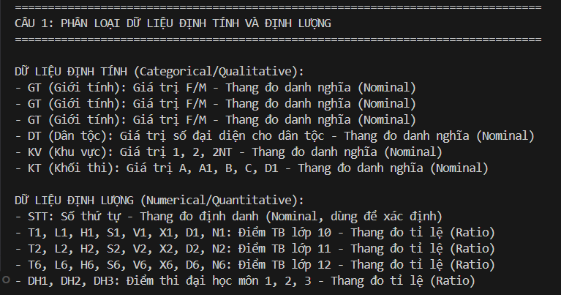

Câu 2:
Input:
# -*- coding: utf-8 -*-
"""
CÂU 2: ĐỊNH NGHĨA CÁC THANG ĐO PHÙ HỢP CHO TỪNG BIẾN SỐ
"""

print("=" * 80)
print("CÂU 2: ĐỊNH NGHĨA CÁC THANG ĐO PHÙ HỢP")
print("=" * 80)

print("""
THANG ĐO CHO TỪNG BIẾN SỐ:

1. THANG ĐO DANH NGHĨA (Nominal Scale):
- STT: Định danh học sinh
- GT (Giới tính): F = Nữ, M = Nam
- DT (Dân tộc): Mã số đại diện dân tộc
- KV (Khu vực): 1, 2, 2NT (các khu vực ưu tiên khác nhau)
- KT (Khối thi): A, A1, B, C, D1 (các khối thi khác nhau)

2. THANG ĐO KHOẢNG (Interval):
- Tất cả các biến điểm số (T1-T6, L1-L6, H1-H6, S1-S6, V1-V6, X1-X6, D1-D6, N1-N6)
- Điểm thi đại học (DH1, DH2, DH3)
""")

Output:
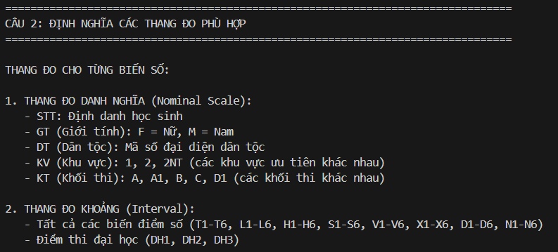
Câu 3:
Input:
# -*- coding: utf-8 -*-
"""
CÂU 3: TẢI DỮ LIỆU VÀ IN 10 DÒNG ĐẦU/CUỐI
"""

import pandas as pd

print("=" * 80)
print("CÂU 3: TẢI DỮ LIỆU VÀ IN 10 DÒNG ĐẦU/CUỐI")
print("=" * 80)

# Đọc dữ liệu từ file CSV
file_path = r"DuLieu\dulieuxettuyendaihoc.csv"
df = pd.read_csv(file_path)

print(f"\nThông tin dữ liệu: {len(df)} dòng x {len(df.columns)} cột")

print("\n--- 10 DÒNG ĐẦU TIÊN ---")
print(df.head(10))

print("\n--- 10 DÒNG CUỐI CÙNG ---")
print(df.tail(10))
Output:
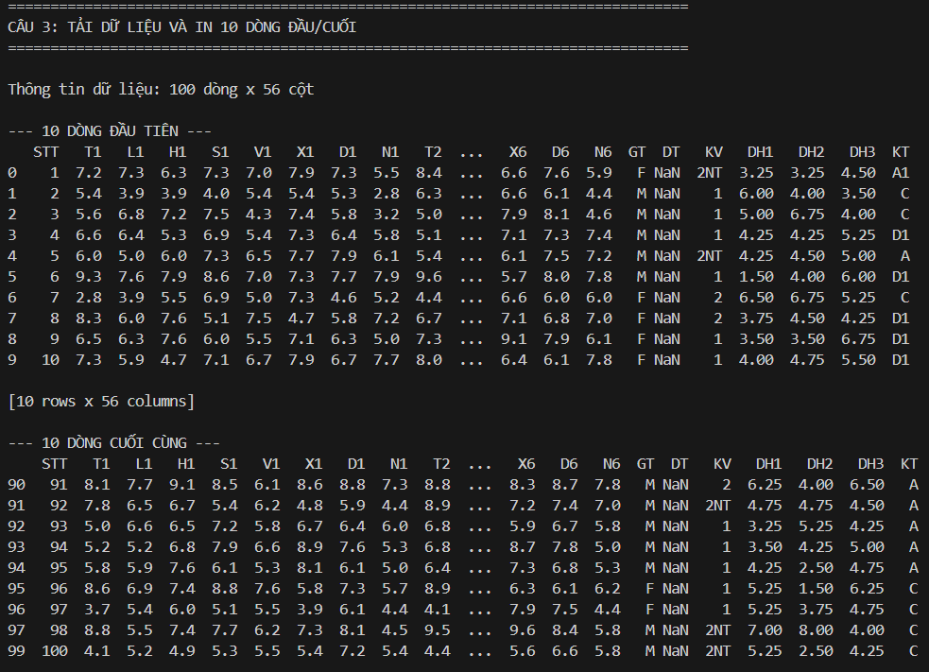
Câu 4:
Input:
# -*- coding: utf-8 -*-
"""
CÂU 4: XỬ LÝ DỮ LIỆU THIẾU CHO CỘT DÂN TỘC (DT)
"""

import pandas as pd

df = pd.read_csv(r"DuLieu\dulieuxettuyendaihoc.csv")

print("Số giá trị thiếu trong cột DT:", df["DT"].isna().sum())

df["DT"] = df["DT"].fillna(0)

print("Số giá trị thiếu sau khi xử lý:", df["DT"].isna().sum())

df.to_csv(r"DuLieu\data_da_sua.csv", index=False)
print("Đã lưu file: DuLieu\\data_da_sua.csv")

Output:
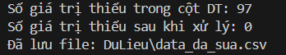
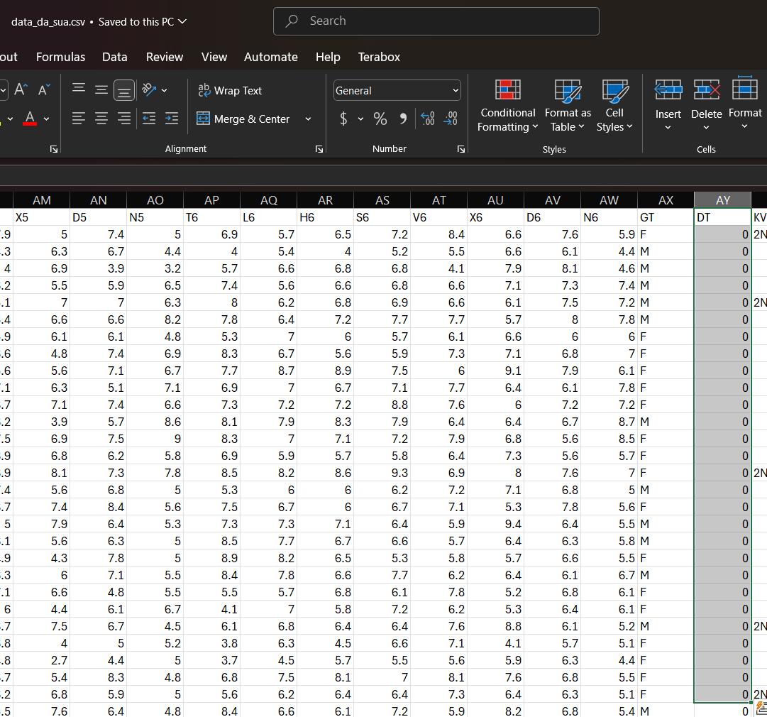

Câu 5:
Input:
# -*- coding: utf-8 -*-
"""
CÂU 5: THỐNG KÊ VÀ HIỆU CHỈNH DỮ LIỆU THIẾU CHO BIẾN T1
- Sử dụng phương pháp Mean
"""

import pandas as pd

print("=" * 80)
print("CÂU 5: XỬ LÝ DỮ LIỆU THIẾU CHO BIẾN T1 (PHƯƠNG PHÁP MEAN)")
print("=" * 80)

# Đọc dữ liệu
file_path = r"DuLieu\dulieuxettuyendaihoc.csv"
df = pd.read_csv(file_path)

print("\n--- Thống kê dữ liệu cột T1 trước khi xử lý ---")
print(f"Số giá trị thiếu (NaN): {df['T1'].isna().sum()}")
print(f"Giá trị trung bình (mean): {df['T1'].mean():.4f}")

# Bảng tần số
print("\n--- Bảng tần số cột T1 ---")
freq_t1 = df['T1'].value_counts(dropna=False).sort_index()
print(freq_t1)

# Tính giá trị trung bình
mean_t1 = df['T1'].mean()

# Thay thế dữ liệu thiếu bằng Mean
df['T1'] = df['T1'].fillna(mean_t1)

print("\n--- Sau khi thay thế dữ liệu thiếu bằng Mean ---")
print(f"Số giá trị thiếu (NaN): {df['T1'].isna().sum()}")

# Lưu kết quả tạm
df.to_csv(r"DuLieu\temp_cau5.csv", index=False)
print("\nĐã lưu kết quả tạm vào temp_cau5.csv")

Output:

--- Thống kê dữ liệu cột T1 trước khi xử lý ---
Số giá trị thiếu (NaN): 0
Giá trị trung bình (mean): 5.9460

--- Bảng tần số cột T1 ---
T1
2.4 1
2.5 1
2.6 1
2.7 1
2.8 1
3.0 2
3.4 1
3.6 2
3.7 1
3.9 1
4.1 1
4.2 1
4.3 1
4.4 1
4.5 1
4.6 1
4.7 1
4.8 1
4.9 3
5.0 3
5.1 2
5.2 5
5.3 5
5.4 3
5.5 3
5.6 2
5.7 2
5.8 2
5.9 1
6.0 4
6.1 1
6.2 1
6.3 3
6.4 2
6.5 3
6.6 2
6.7 1
6.9 1
7.0 1
7.1 2
7.2 4
7.3 5
7.5 1
7.6 1
7.8 1
7.9 4
8.1 2
8.2 3
8.3 2
8.4 1
8.6 1
8.8 2
9.3 1
Name: count, dtype: int64

--- Sau khi thay thế dữ liệu thiếu bằng Mean ---
Số giá trị thiếu (NaN): 0

Đã lưu kết quả tạm vào temp_cau5.csv

Câu 6 :
Input:
# -*- coding: utf-8 -*-
"""
CÂU 6: XỬ LÝ DỮ LIỆU THIẾU CHO TẤT CẢ CÁC BIẾN ĐIỂM SỐ
"""

import pandas as pd

print("=" * 80)
print("CÂU 6: XỬ LÝ DỮ LIỆU THIẾU CHO TẤT CẢ CÁC BIẾN ĐIỂM SỐ")
print("=" * 80)

df = pd.read_csv(r"DuLieu\dulieuxettuyendaihoc.csv")

# Xử lý DT (điền 0)
df['DT'] = df['DT'].fillna(0)

# Các cột điểm số (loại trừ STT, GT, DT, KV, KT)
non_score_cols = ['STT', 'GT', 'DT', 'KV', 'KT']
score_cols = [col for col in df.columns if col not in non_score_cols]

print("\n--- Thống kê dữ liệu thiếu trước khi xử lý ---")
print(df[score_cols].isna().sum())

# Thay thế dữ liệu thiếu bằng Mean
for col in score_cols:
df[col] = df[col].fillna(df[col].mean())

print("\n--- Sau khi xử lý ---")
print(f"Tổng số giá trị thiếu còn lại: {df[score_cols].isna().sum().sum()}")

df.to_csv(r"DuLieu\temp_cau6.csv", index=False)
print("\nĐã lưu kết quả vào temp_cau6.csv")

Output:
================================================================================
CÂU 6: XỬ LÝ DỮ LIỆU THIẾU CHO TẤT CẢ CÁC BIẾN ĐIỂM SỐ
================================================================================

--- Thống kê dữ liệu thiếu trước khi xử lý ---
T1 0
L1 0
H1 0
S1 0
V1 0
X1 0
D1 0
N1 0
T2 0
L2 0
H2 0
S2 0
V2 0
X2 0
D2 0
N2 0
T3 0
L3 0
H3 0
S3 0
V3 0
X3 0
D3 0
N3 0
T4 0
L4 0
H4 0
S4 0
V4 0
X4 0
D4 0
N4 0
T5 0
L5 0
H5 0
S5 0
V5 0
X5 0
D5 0
N5 0
T6 0
L6 0
H6 0
S6 0
V6 0
X6 0
D6 0
N6 0
DH1 0
DH2 0
DH3 0
dtype: int64

--- Sau khi xử lý ---
Tổng số giá trị thiếu còn lại: 0

Câu 7:
Input: # -*- coding: utf-8 -*-
"""
CÂU 7: TẠO CÁC BIẾN TBM1, TBM2, TBM3
- Công thức: TBM = (T*2 + L + H + S + V*2 + X + D + N) / 10
"""

import pandas as pd

print("=" * 80)
print("CÂU 7: TẠO CÁC BIẾN TBM1, TBM2, TBM3")
print("=" * 80)

# Đọc dữ liệu đã xử lý missing values
file_path = r"DuLieu\dulieuxettuyendaihoc.csv"
df = pd.read_csv(file_path)

# Xử lý missing values trước
df['DT'] = df['DT'].fillna(0)
non_score_cols = ['STT', 'GT', 'DT', 'KV', 'KT']
score_cols = [col for col in df.columns if col not in non_score_cols]
for col in score_cols:
df[col] = df[col].fillna(df[col].mean())

print("""
Công thức: TBM = (T*2 + L + H + S + V*2 + X + D + N) / 10
""")

# Lớp 10 (suffix 1)
df['TBM1'] = (df['T1']*2 + df['L1'] + df['H1'] + df['S1'] +
df['V1']*2 + df['X1'] + df['D1'] + df['N1']) / 10

# Lớp 11 (suffix 2)
df['TBM2'] = (df['T2']*2 + df['L2'] + df['H2'] + df['S2'] +
df['V2']*2 + df['X2'] + df['D2'] + df['N2']) / 10

# Lớp 12 (suffix 6 trong file dữ liệu)
df['TBM3'] = (df['T6']*2 + df['L6'] + df['H6'] + df['S6'] +
df['V6']*2 + df['X6'] + df['D6'] + df['N6']) / 10

print("--- Thống kê TBM1, TBM2, TBM3 ---")
print(df[['TBM1', 'TBM2', 'TBM3']].describe())

print("\n--- 10 dòng đầu tiên của TBM ---")
print(df[['STT', 'TBM1', 'TBM2', 'TBM3']].head(10))

# Lưu kết quả tạm
df.to_csv(r"DuLieu\temp_cau7.csv", index=False)
print("\nĐã lưu kết quả tạm vào temp_cau7.csv")

Input:
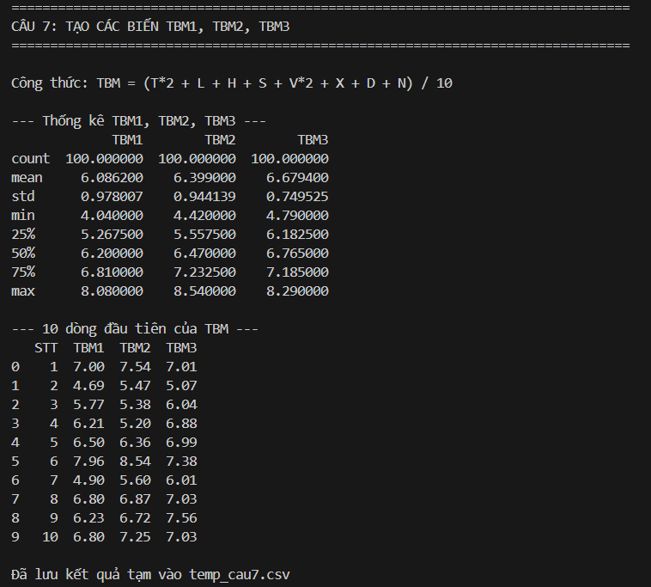
Câu 8:
Input:
# -*- coding: utf-8 -*-
"""
CÂU 8: TẠO CÁC BIẾN XẾP LOẠI XL1, XL2, XL3
- Nhỏ hơn 5.0: Yếu (Y)
- Từ 5.0 đến dưới 6.5: Trung bình (TB)
- Từ 6.5 đến dưới 8.0: Khá (K)
- Từ 8.0 đến dưới 9.0: Giỏi (G)
- Từ 9.0 trở lên: Xuất sắc (XS)
"""

import pandas as pd

print("=" * 80)
print("CÂU 8: TẠO CÁC BIẾN XẾP LOẠI XL1, XL2, XL3")
print("=" * 80)

# Đọc dữ liệu đã xử lý
file_path = r"DuLieu\dulieuxettuyendaihoc.csv"
df = pd.read_csv(file_path)

# Xử lý missing values
df['DT'] = df['DT'].fillna(0)
non_score_cols = ['STT', 'GT', 'DT', 'KV', 'KT']
score_cols = [col for col in df.columns if col not in non_score_cols]
for col in score_cols:
df[col] = df[col].fillna(df[col].mean())

# Tạo TBM
df['TBM1'] = (df['T1']*2 + df['L1'] + df['H1'] + df['S1'] +
df['V1']*2 + df['X1'] + df['D1'] + df['N1']) / 10
df['TBM2'] = (df['T2']*2 + df['L2'] + df['H2'] + df['S2'] +
df['V2']*2 + df['X2'] + df['D2'] + df['N2']) / 10
df['TBM3'] = (df['T6']*2 + df['L6'] + df['H6'] + df['S6'] +
df['V6']*2 + df['X6'] + df['D6'] + df['N6']) / 10

print("""
Quy tắc xếp loại:
- Nhỏ hơn 5.0: Yếu (Y)
- Từ 5.0 đến dưới 6.5: Trung bình (TB)
- Từ 6.5 đến dưới 8.0: Khá (K)
- Từ 8.0 đến dưới 9.0: Giỏi (G)
- Từ 9.0 trở lên: Xuất sắc (XS)
""")

def xep_loai(diem):
"""Hàm xếp loại dựa trên điểm trung bình"""
if diem < 5.0:
return 'Y'
elif diem < 6.5:
return 'TB'
elif diem < 8.0:
return 'K'
elif diem < 9.0:
return 'G'
else:
return 'XS'

df['XL1'] = df['TBM1'].apply(xep_loai)
df['XL2'] = df['TBM2'].apply(xep_loai)
df['XL3'] = df['TBM3'].apply(xep_loai)

print("--- Phân bố xếp loại ---")
print("\nXếp loại lớp 10 (XL1):")
print(df['XL1'].value_counts().sort_index())

print("\nXếp loại lớp 11 (XL2):")
print(df['XL2'].value_counts().sort_index())

print("\nXếp loại lớp 12 (XL3):")
print(df['XL3'].value_counts().sort_index())

print("\n--- 10 dòng đầu tiên ---")
print(df[['STT', 'TBM1', 'XL1', 'TBM2', 'XL2', 'TBM3', 'XL3']].head(10))

# Lưu kết quả tạm
df.to_csv(r"DuLieu\temp_cau8.csv", index=False)
print("\nĐã lưu kết quả tạm vào temp_cau8.csv")

Output:
================================================================================
CÂU 8: TẠO CÁC BIẾN XẾP LOẠI XL1, XL2, XL3
================================================================================

Quy tắc xếp loại:
- Nhỏ hơn 5.0: Yếu (Y)
- Từ 5.0 đến dưới 6.5: Trung bình (TB)
- Từ 6.5 đến dưới 8.0: Khá (K)
- Từ 8.0 đến dưới 9.0: Giỏi (G)
- Từ 9.0 trở lên: Xuất sắc (XS)

--- Phân bố xếp loại ---

Xếp loại lớp 10 (XL1):
XL1
G 1
K 39
TB 45
Y 15
Name: count, dtype: int64

Xếp loại lớp 11 (XL2):
XL2
G 4
K 46
TB 45
Y 5
Name: count, dtype: int64

Xếp loại lớp 12 (XL3):
XL3
G 3
K 61
TB 35
Y 1
Name: count, dtype: int64

--- 10 dòng đầu tiên ---
STT TBM1 XL1 TBM2 XL2 TBM3 XL3
0 1 7.00 K 7.54 K 7.01 K
1 2 4.69 Y 5.47 TB 5.07 TB
2 3 5.77 TB 5.38 TB 6.04 TB
3 4 6.21 TB 5.20 TB 6.88 K
4 5 6.50 K 6.36 TB 6.99 K
5 6 7.96 K 8.54 G 7.38 K
6 7 4.90 Y 5.60 TB 6.01 TB
7 8 6.80 K 6.87 K 7.03 K
8 9 6.23 TB 6.72 K 7.56 K
9 10 6.80 K 7.25 K 7.03 K

Đã lưu kết quả tạm vào temp_cau8.csv

Câu 9:
Input:
# -*- coding: utf-8 -*-
"""
CÂU 9: TẠO CÁC BIẾN US_TBM1, US_TBM2, US_TBM3
- Chuyển đổi điểm từ thang 10 VN sang thang 4 Mỹ
- Sử dụng phương pháp Min-Max Normalization
"""

import pandas as pd

print("=" * 80)
print("CÂU 9: CHUYỂN ĐỔI ĐIỂM SANG THANG 4 (MIN-MAX NORMALIZATION)")
print("=" * 80)

# Đọc dữ liệu đã xử lý
file_path = r"DuLieu\dulieuxettuyendaihoc.csv"
df = pd.read_csv(file_path)

# Xử lý missing values
df['DT'] = df['DT'].fillna(0)
non_score_cols = ['STT', 'GT', 'DT', 'KV', 'KT']
score_cols = [col for col in df.columns if col not in non_score_cols]
for col in score_cols:
df[col] = df[col].fillna(df[col].mean())

# Tạo TBM
df['TBM1'] = (df['T1']*2 + df['L1'] + df['H1'] + df['S1'] +
df['V1']*2 + df['X1'] + df['D1'] + df['N1']) / 10
df['TBM2'] = (df['T2']*2 + df['L2'] + df['H2'] + df['S2'] +
df['V2']*2 + df['X2'] + df['D2'] + df['N2']) / 10
df['TBM3'] = (df['T6']*2 + df['L6'] + df['H6'] + df['S6'] +
df['V6']*2 + df['X6'] + df['D6'] + df['N6']) / 10

print("""
Công thức Min-Max Normalization:
US_TBM = (TBM - min) / (max - min) * (new_max - new_min) + new_min

Với thang điểm 10 VN (0-10) sang thang điểm 4 Mỹ (0-4):
US_TBM = (TBM - 0) / (10 - 0) * (4 - 0) + 0 = TBM * 4 / 10 = TBM * 0.4
""")

# Min-Max Normalization từ thang 10 sang thang 4
def min_max_normalize(value, old_min=0, old_max=10, new_min=0, new_max=4):
return (value - old_min) / (old_max - old_min) * (new_max - new_min) + new_min

df['US_TBM1'] = df['TBM1'].apply(min_max_normalize)
df['US_TBM2'] = df['TBM2'].apply(min_max_normalize)
df['US_TBM3'] = df['TBM3'].apply(min_max_normalize)

print("--- Thống kê US_TBM1, US_TBM2, US_TBM3 (thang điểm 4) ---")
print(df[['US_TBM1', 'US_TBM2', 'US_TBM3']].describe())

# Lưu kết quả tạm
df.to_csv(r"DuLieu\temp_cau9.csv", index=False)
print("\nĐã lưu kết quả tạm vào temp_cau9.csv")

Output:
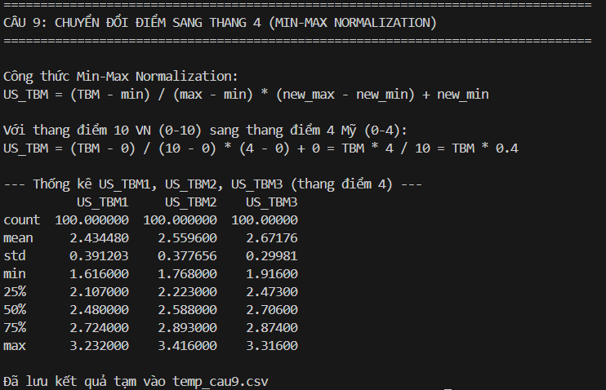

Câu 10:
Input:
# -*- coding: utf-8 -*-
"""
CÂU 10: TẠO BIẾN KẾT QUẢ XÉT TUYỂN (KQXT)
- Khối A, A1: (DH1*2 + DH2 + DH3) / 4 >= 5.0 -> Đậu (1)
- Khối B: (DH1 + DH2*2 + DH3) / 4 >= 5.0 -> Đậu (1)
- Khối khác: (DH1 + DH2 + DH3) / 3 >= 5.0 -> Đậu (1)
"""

import pandas as pd

print("=" * 80)
print("CÂU 10: TẠO BIẾN KẾT QUẢ XÉT TUYỂN (KQXT)")
print("=" * 80)

# Đọc dữ liệu đã xử lý
file_path = r"DuLieu\dulieuxettuyendaihoc.csv"
df = pd.read_csv(file_path)

# Xử lý missing values
df['DT'] = df['DT'].fillna(0)
non_score_cols = ['STT', 'GT', 'DT', 'KV', 'KT']
score_cols = [col for col in df.columns if col not in non_score_cols]
for col in score_cols:
df[col] = df[col].fillna(df[col].mean())

def ket_qua_xet_tuyen(row):
"""Hàm tính kết quả xét tuyển dựa trên khối thi và điểm"""
dh1, dh2, dh3 = row['DH1'], row['DH2'], row['DH3']
kt = row['KT']

if kt in ['A', 'A1']:
diem_xet = (dh1 * 2 + dh2 + dh3) / 4
elif kt == 'B':
diem_xet = (dh1 + dh2 * 2 + dh3) / 4
else: # C, D1 và các khối khác
diem_xet = (dh1 + dh2 + dh3) / 3

return 1 if diem_xet >= 5.0 else 0

df['KQXT'] = df.apply(ket_qua_xet_tuyen, axis=1)

print("--- Thống kê kết quả xét tuyển ---")
print(f"Số học sinh đậu: {(df['KQXT'] == 1).sum()}")
print(f"Số học sinh rớt: {(df['KQXT'] == 0).sum()}")
print(f"Tỉ lệ đậu: {(df['KQXT'] == 1).sum() / len(df) * 100:.2f}%")

print("\n--- Kết quả theo khối thi ---")
print(df.groupby('KT')['KQXT'].agg(['sum', 'count', 'mean']).rename(
columns={'sum': 'Đậu', 'count': 'Tổng', 'mean': 'Tỉ lệ đậu'}
))

# Lưu kết quả tạm
df.to_csv(r"DuLieu\temp_cau10.csv", index=False)
print("\nĐã lưu kết quả tạm vào temp_cau10.csv")

Output:
